ZDRAVSTVENI DOM NOVO MESTO
KANDIJSKA CESTA 4, 8000 NOvO MESTO, TEL.: 07/ 39 16 703, FAX: 07/ 33 22 116
E-POŠTA: INfo@zd-nm.si www.zd-nm.si

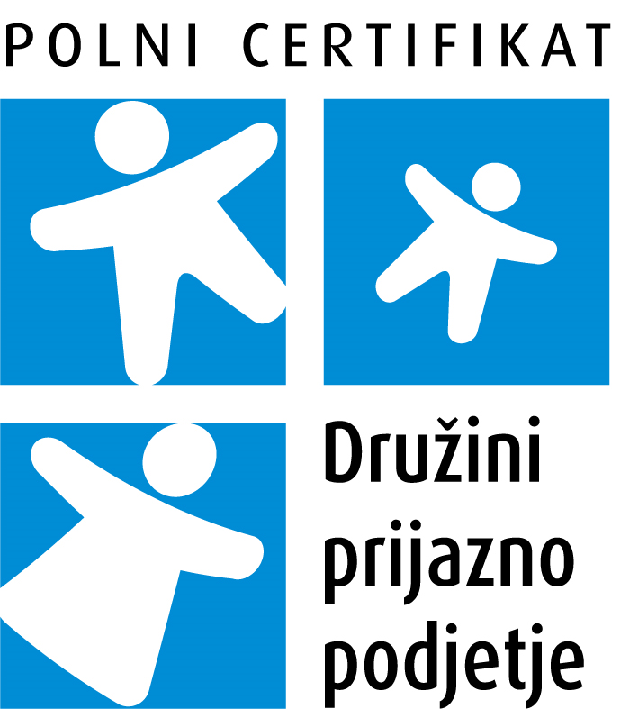

Novo mesto, 19. 11. 2025

GINEKOLOGINJA, KI OPREDELJUJE NOVE PACIENTKE

V Zdravstvenem domu Novo mesto se lahko opredelite pri izbrani osebni ginekologinji:

Dr. Mirjam Cvelbar, dr. med., spec. ginek. in porod.

Ordinacijski čas ambulante si lahko ogledate na naši spletni strani www.zd-nm.si (izberite zavihek ambulante-oddelek za ginekologijo).

